Pressemitteilung
XX April 2017

Weinor feiert Rollladen- und Sonnenschutztag
Am 25. März war bei weinor „Sonnenschutztag“. Trotz schönstem Ausflugswetter fanden viele Besucher den Weg in den Kölner Showroom. Das Weinor-Beraterteam stand für alle Fragen rund um Sonnen- und Wetterschutz zur Verfügung. Um für großen Andrang zu sorgen, wurden im Vorfeld Anzeigen in der Lokalpresse geschaltet. Das hat funktioniert, und alle waren mit der Resonanz sehr zufrieden. Die Endkundenkontakte wurden an Weinor-Fachpartner vermittelt, die sich nun über zahlreiche Geschäftsabschlüsse freuen.

Herausgeber:
Christian Pätz
weinor GmbH & Co. KG || Mathias-Brüggen-Str. 110 || 50829 Köln
Mail: cpaetz@weinor.de || www.weinor.de
Tel.: 0221 / 597 09 265 || Fax: 0221/ 595 11 89

Kontakt:
Simone Lafrenz
Brandrevier GmbH || Gemarkenstraße 138a || 45147 Essen
Mail: lafrenz@brandrevier.com || www.brandrevier.com
Tel. : 0201 / 874293 13 || Fax: 0201 / 874293 29

Bildmaterial:

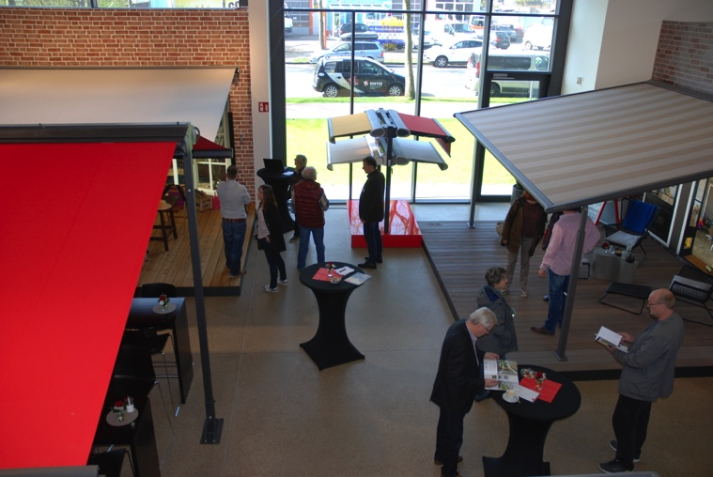
Bild 1:
Das weinor-Beraterteam stand für alle Fragen rund um Sonnen- und Wetterschutz zur Verfügung

Foto: weinor GmbH & Co. KG

Der Text sowie hochauflösendes Bildmaterial stehen Ihnen unter
www.weinor.de/presse/ zur Verfügung.

